高中一化学必修1第一章<从实验学化学>教案课件分析

课标要求
1．体验科学探究的过程，学习运用以实验为基础的实证研究方法。
2．初步学会物质的检验、分离、提纯和溶液配制等实验技能。
3．树立安全意识，能识别化学品安全使用标识，初步形成良好的实验工作习惯。
4．能够独立或与同学合作完成实验，记录实验现象和数据，完成实验报告，并能主动进行交流。
5．初步认识实验方案设计、实验条件控制、数据处理等方法在化学学习和科学研究中的应用。
要点精讲
1.1化学实验的基本方法
1.1.1化学实验安全
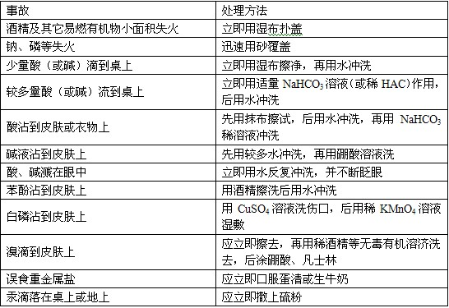
1.1.2混合物的分离和提纯
1．常用的物理方法――根据物质的物理性质上差异来分离。
混合物的物理分离方法
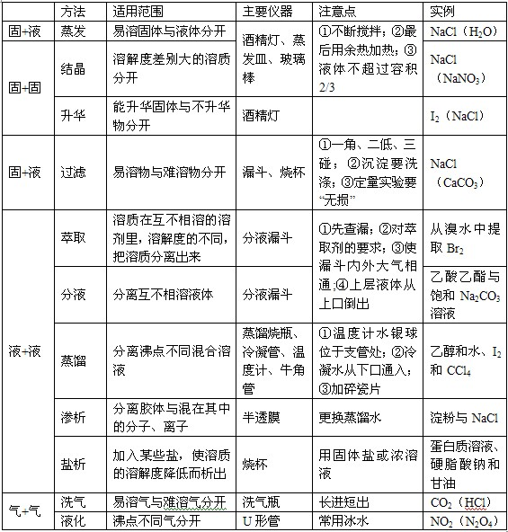
（1）过滤
过滤是除去溶液里混有不溶于溶剂的杂质的方法。
过滤时应注意：①一贴：将滤纸折叠好放入漏斗，加少量蒸馏水润湿，使滤纸紧贴漏斗内壁。
②二低：滤纸边缘应略低于漏斗边缘，加入漏斗中液体的液面应略低于滤纸的边缘。
③三靠：向漏斗中倾倒液体时，烧杯的夹嘴应与玻璃棒接触；玻璃棒的底端应和过滤器有三层滤纸处轻轻接触；漏斗颈的末端应与接受器的内壁相接触，例如用过滤法除去粗食盐中少量的泥沙。
（2）蒸发和结晶
蒸发是将溶液浓缩、溶剂气化或溶质以晶体析出的方法。结晶是溶质从溶液中析出晶体的过程，可以用来分离和提纯几种可溶性固体的混合物。结晶的原理是根据混合物中各成分在某种溶剂里的溶解度的不同，通过蒸发减少溶剂或降低温度使溶解度变小，从而使晶体析出。加热蒸发皿使溶液蒸发时、要用玻璃棒不断搅动溶液，防止由于局部温度过高，造成液滴飞溅。当蒸发皿中出现较多的固体时，即停止加热，例如用结晶的方法分离NaCl和KNO₃混合物。
（3）蒸馏
蒸馏是提纯或分离沸点不同的液体混合物的方法。用蒸馏原理进行多种混合液体的分离，叫分馏。
操作时要注意：
①在蒸馏烧瓶中放少量碎瓷片，防止液体暴沸。
②温度计水银球的位置应与支管底口下缘位于同一水平线上。
③蒸馏烧瓶中所盛放液体不能超过其容积的2/3，也不能少于l/3。
④冷凝管中冷却水从下口进，从上口出。
⑤加热温度不能超过混合物中沸点最高物质的沸点，例如用分馏的方法进行石油的分馏。
（4）分液和萃取
分液是把两种互不相溶、密度也不相同的液体分离开的方法。萃取是利用溶质在互不相溶的溶剂里的溶解度不同，用一种溶剂把溶质从它与另一种溶剂所组成的溶液中提取出来的方法。选择的萃取剂应符合下列要求：和原溶液中的溶剂互不相溶；对溶质的溶解度要远大于原溶剂，并且溶剂易挥发。
在萃取过程中要注意：
①将要萃取的溶液和萃取溶剂依次从上口倒入分液漏斗，其量不能超过漏斗容积的2/3，塞好塞子进行振荡。
②振荡时右手捏住漏斗上口的颈部，并用食指根部压紧塞子，以左手握住旋塞，同时用手指控制活塞，将漏斗倒转过来用力振荡。
③然后将分液漏斗静置，待液体分层后进行分液，分液时下层液体从漏斗口放出，上层液体从上口倒出。例如用四氯化碳萃取溴水里的溴。
（5）升华
升华是指固态物质吸热后不经过液态直接变成气态的过程。利用某些物质具有升华的特性，将这种物质和其它受热不升华的物质分离开来，例如加热使碘升华，来分离I₂和SiO₂的混合物。
2、化学方法分离和提纯物质
对物质的分离可一般先用化学方法对物质进行处理，然后再根据混合物的特点用恰当的分离方法（见化学基本操作）进行分离。
用化学方法分离和提纯物质时要注意：
①最好不引入新的杂质；
②不能损耗或减少被提纯物质的质量
③实验操作要简便，不能繁杂。用化学方法除去溶液中的杂质时，要使被分离的物质或离子尽可能除净，需要加入过量的分离试剂，在多步分离过程中，后加的试剂应能够把前面所加入的无关物质或离子除去。
对于无机物溶液常用下列方法进行分离和提纯：
（1）生成沉淀法（2）生成气体法（3）氧化还原法（4）正盐和与酸式盐相互转化法（5）利用物质的两性除去杂质（6）离子交换法
常见物质除杂方法
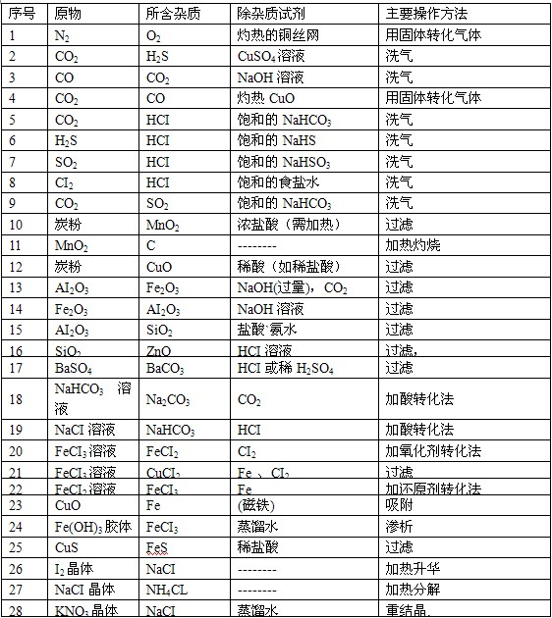
3、物质的鉴别
物质的检验通常有鉴定、鉴别和推断三类，它们的共同点是：依据物质的特殊性质和特征反应，选择适当的试剂和方法，准确观察反应中的明显现象，如颜色的变化、沉淀的生成和溶解、气体的产生和气味、火焰的颜色等，进行判断、推理。
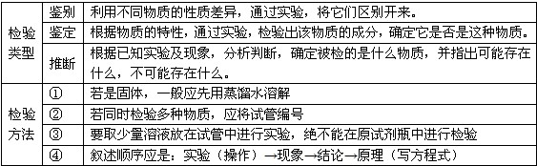
①常见气体的检验
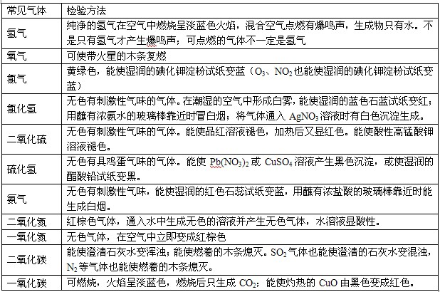
②几种重要阳离子的检验
（l）H⁺能使紫色石蕊试液或橙色的甲基橙试液变为红色。
（2）Na⁺、K⁺用焰色反应来检验时，它们的火焰分别呈黄色、浅紫色（通过钴玻片）。
（3）Ba²⁺能使稀硫酸或可溶性硫酸盐溶液产生白色BaSO4沉淀，且沉淀不溶于稀硝酸。
（4）Mg²⁺能与NaOH溶液反应生成白色Mg(OH)₂沉淀，该沉淀能溶于NH4Cl溶液。
（5）Al³⁺能与适量的NaOH溶液反应生成白色Al(OH)₃絮状沉淀，该沉淀能溶于盐酸或过量的NaOH溶液。
（6）Ag⁺能与稀盐酸或可溶性盐酸盐反应，生成白色AgCl沉淀，不溶于稀HNO₃，但溶于氨水，生成［Ag(NH₃)₂］⁺。
（7）NH⁴⁺铵盐（或浓溶液）与NaOH浓溶液反应，并加热，放出使湿润的红色石蓝试纸变蓝的有刺激性气味NH₃气体。
（8）Fe²⁺能与少量NaOH溶液反应，先生成白色Fe(OH)₂沉淀，迅速变成灰绿色，最后变成红褐色Fe(OH)₃沉淀。或向亚铁盐的溶液里加入KSCN溶液，不显红色，加入少量新制的氯水后，立即显红色。2Fe²⁺+Cl₂＝2Fe³⁺+2Cl－
（9）Fe³⁺能与KSCN溶液反应，变成血红色Fe(SCN)₃溶液，能与NaOH溶液反应，生成红褐色Fe(OH)₃沉淀。
（10）Cu²⁺蓝色水溶液（浓的CuCl₂溶液显绿色），能与NaOH溶液反应，生成蓝色的Cu(OH)₂沉淀，加热后可转变为黑色的CuO沉淀。含Cu²⁺溶液能与Fe、Zn片等反应，在金属片上有红色的铜生成。
③几种重要的阴离子的检验
（1）OH－能使无色酚酞、紫色石蕊、橙色的甲基橙等指示剂分别变为红色、蓝色、黄色。
（2）Cl⁻能与硝酸银反应，生成白色的AgCl沉淀，沉淀不溶于稀硝酸，能溶于氨水，生成[Ag(NH₃)₂]⁺。
（3）Br－能与硝酸银反应，生成淡黄色AgBr沉淀，不溶于稀硝酸。
（4）I－能与硝酸银反应，生成黄色AgI沉淀，不溶于稀硝酸；也能与氯水反应，生成I₂，使淀粉溶液变蓝。
（5）SO₄²⁻能与含Ba²⁺溶液反应，生成白色BaSO₄沉淀，不溶于硝酸。
（6）SO₃^{2－}浓溶液能与强酸反应，产生无色有刺激性气味的SO₂气体，该气体能使品红溶液褪色。能与BaCl₂溶液反应，生成白色BaSO₃沉淀，该沉淀溶于盐酸，生成无色有刺激性气味的SO₂气体。
（7）S^{2－}能与Pb(NO₃)₂溶液反应，生成黑色的PbS沉淀。
（8）CO₃^{2－}能与BaCl₂溶液反应，生成白色的BaCO₃沉淀，该沉淀溶于硝酸（或盐酸），生成无色无味、能使澄清石灰水变浑浊的CO₂气体。
（9）HCO^{3－} 取含HCO^{3－}盐溶液煮沸，放出无色无味CO₂气体，气体能使澄清石灰水变浑浊或向HCO^{3－}盐酸溶液里加入稀MgSO₄溶液，无现象，加热煮沸，有白色沉淀MgCO₃生成，同时放出CO₂气体。
（10）PO₄^{3－}含磷酸根的中性溶液，能与AgNO₃反应，生成黄色Ag₃PO₄沉淀，该沉淀溶于硝酸。
（11）NO^{3－}浓溶液或晶体中加入铜片、浓硫酸加热，放出红棕色气体。
1.2、化学计量在实验中的应用
1.2.1物质的量的单位――摩尔
（1）物质的量
定义：表示一定数目微粒的集合体，符号n，单位摩尔，符号mol
阿伏加德罗常数：0.012kgC⁻¹²中所含有的碳原子数。用N_{A}表示。约为6.02x10²³
微粒与物质的量公式：n=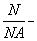
（2）摩尔质量：单位物质的量的物质所具有的质量用M表示，单位：g/mol，数值上等于该物质的分子量
质量与物质的量公式：n=
1.2.2气体摩尔体积
（1）物质的体积决定：①微粒的数目②微粒的大小③微粒间的距离
微粒的数目一定固体液体主要决定②微粒的大小
气体主要决定③微粒间的距离
体积与物质的量
公式：n=
标准状况下，1mol任何气体的体积都约为22.4L
（2）阿伏加德罗定律：同温同压下，相同体积的任何气体都含有相同的分子数
（3）物质的量浓度：单位体积溶液中所含溶质B的物质的量。符号C_{B}单位：mol/l
公式：C_{B}=n_{B}/V，n_{B}=C_{B}×V，V=n_{B}/C_{B}
溶液稀释规律：C（浓）×V（浓）=C（稀）×V（稀）
1.2.3物质的量在化学实验中的应用
1.一定物质的量浓度溶液的配制（配制前要检查容量瓶是否漏水）
（1）基本原理:根据欲配制溶液的体积和溶质的物质的量浓度，用有关物质的量浓度计算的方法，求出所需溶质的质量或体积，在容器内将溶质用溶剂稀释为规定的体积,就得欲配制得溶液。
（2）主要操作
a.检验是否漏水
b.配制溶液
计算：算出固体溶质的质量或液体溶质的体积。
称量：用托盘天平称取固体溶质质量，用量简量取所需液体溶质的体积。
溶解：将固体或液体溶质倒入烧杯中，加入适量的蒸馏水（约为所配溶液体积的1/6），用玻璃棒搅拌使之溶解，冷却到室温后，将溶液引流注入容量瓶里。
洗涤（转移）：用适量蒸馏水将烧杯及玻璃棒洗涤2－3次，将洗涤液注入容量瓶。振荡，使溶液混合均匀。
定容：继续往容量瓶中小心地加水，直到液面接近刻度2－3mm处，改用胶头滴管加水，使溶液凹面恰好与刻度相切。把容量瓶盖紧，再振荡摇匀。
摇匀
贮存溶液。
注意事项：A选用与欲配制溶液体积相同的容量瓶。B使用前必须检查是否漏水。C不能在容量瓶内直接溶解。D溶解完的溶液等冷却至室温时再转移。E定容时，当液面离刻度线。

